MANUAL DE USO DE LOS EQUIPOS SE-8837 y SE-8837 A y ALGUNOS DE SUS ACCESORIOS OPCIONALES (celda para metanol y celda desarmable)

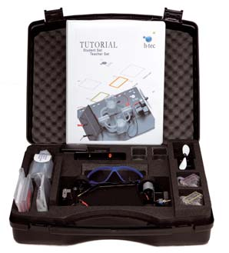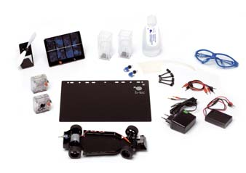

Precauciones generales de seguridad
Las unidades solo pueden ser configuradas y operadas por un supervisor responsable.
Lea las instrucciones de funcionamiento antes de configurar la celda de combustible. Sígalos durante el uso y manténlos disponibles para referencia.
El equipo solo se puede utilizar con los módulos solares y fuente de alimentación provistos con el mismo.
Use gafas protectoras.
El equipo y los gases deben ser utilizados y almacenados fuera del alcance de los niños pequeños.
Las fuentes de alimentación pueden ser peligrosas, ¡no son juguetes!
Desconecte la unidad de la fuente de alimentación y del módulo solar antes de limpiar con líquidos.
A menos que el manual indique lo contrario, no invierta ni cortocircuite los terminales de conexión.
Las unidades no deben ser operadas cuando están vacías (secas). Siempre asegúrese de que contengan suficiente agua. Preste atención a las marcas de nivel de agua.
Elimine gases, vapores o líquidos inflamables del área que rodea las celdas de combustible y los electrolizadores. Los materiales catalíticos involucrados pueden causar ignición espontánea.
El hidrógeno y el oxígeno pueden escapar de las unidades. Opere las unidades en cuartos bien ventilados para asegurar que los gases no se acumulen y formen mezclas explosivas.
Las unidades solo se pueden operar en vitrinas si se garantiza una ventilación adecuada en cualquier circunstancia. El operador es responsable de garantizar esto.
Retire de las proximidades de las unidades cualquier cosa que pueda encender el hidrógeno (por ejemplo, llamas abiertas, materiales que pueden cargarse con electricidad estática, sustancias con acción catalítica).
Retire de las proximidades de las unidades todas las sustancias que podrían encender espontáneamente con una mayor concentración de oxígeno.
No fume.
Las mangueras, los tapones y los tanques de gas se utilizan para compensar la presión. No deben ser fijados o asegurados con abrazaderas, adhesivos, etc.
Solo use los tanques de almacenamiento de gas asociados o suministrados con las unidades.
Nunca conecte tanques de almacenamiento de gas alternativos.
Las unidades solo pueden funcionar a temperatura y presión ambientes
Se deben observar una distancia mínima de 50 cm de separación cuando se usan módulos solares y luces artificiales.

Objetivos
El desarrollo de nuevas fuentes de energía será una de las principales tareas del siglo XXI, a medida que aumenten los requerimientos de energía, disminuyan los recursos de carbón, petróleo y gas, y se acelere el cambio climático.
La tecnología del hidrógeno es particularmente importante en este sentido. Las celdas de combustible permiten que la electricidad se produzca directamente de hidrógeno y oxígeno. Su único producto de desecho es agua.
Las celdas contenidas en nuestros conjuntos pueden hacer ambas cosas: generar electricidad y producir hidrógeno. Permiten que todas las etapas del ciclo de hidrógeno-solar se expliquen claramente a través de experimentos simples. Esbozan un principio simple, que funciona en escalas pequeñas y grandes, que salva recursos y ayuda al medioambiente.
No es de extrañar entonces que todos los expertos en tecnología de celdas de combustible pronostiquen excelentes perspectivas para el futuro.
El diseño, la configuración y el funcionamiento de este conjunto didáctico se explican en este manual.
También encontrará numerosos experimentos y sugerencias para usar el equipo en tutoriales.

¡CUIDADO!
La superficie de los módulos solares puede calentarse mucho durante el funcionamiento prolongado.
Cuénteles a sus alumnos sobre los posibles peligros y supervise cuidadosamente la experimentación.
Las celdas de esta línea están claramente codificadas por color según su función.
- amarillo: celda de combustible reversible (RFC), que también se puede usar como electrolizador
- azul: electrolizador
- rojo: celda de combustible

Abreviaturas de uso frecuente:
FC: Fuel Cell – Celda de combustible
DMFC: Direct Methanol Fuel Cell – Celda de combustible que puede usar directamente metanol
EL: Electrolyser - Electrolizador
PEM: Proton Exchange Membrane - Membrana que permite pasar (sólo) protones
RFC: Reversible Fuel Cell – Celda de combustible reversible, funciona como pila y también como electrolizador.

Uso previsto
El equipo descrito en este manual permite que se demuestren los principios de las pilas de combustible PEM (PEM = membrana de intercambio de protones) y los electrolizadores PEM, y que se tomen las medidas adecuadas. El equipo ha sido desarrollado solo con fines didácticos y de demostración.
Queda prohibido cualquier otro uso.

¡CUIDADO!
El hidrógeno (H2) y el oxígeno (O2) utilizados en las pilas de combustible pueden ser peligrosos si se manipulan de forma incorrecta. A fin de evitar cualquier riesgo, debe seguir las recomendaciones de seguridad recomendadas cuando use el equipo.

Plantillas para experimentos
Todos los componentes de este conjunto están equipados con imanes.
Los experimentos se pueden configurar de forma segura y sencilla mediante el uso de las plantillas de experimento incluidas.
Para cada experimento, simplemente coloque la plantilla en la placa base de metal y los componentes en las posiciones debidamente marcadas en la plantilla.

Tanques de almacenamiento para gases
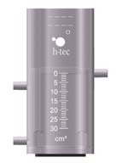Los tanques están marcados con una escala de medición en el propio tanque de almacenamiento de gas y dos marcas de nivel de llenado en el tanque de compensación.
La marca más alta es para uso con operaciones reversibles (cuando se usa la misma celda tanto para el modo de electrólisis como para el modo de pila de combustible, por ejemplo, los experimentos 6 y 7).
La marca inferior es solo para el uso con celda de combustible (por ejemplo, los experimentos 3, 4 y 5).
Nota: siempre consulte las instrucciones y llene hasta la marca correcta.

Experimento 1: Energía Solar

Resumen
El objetivo del experimento es convertir la energía de la luz en energía eléctrica con la ayuda del módulo solar. Una carga eléctrica se usa con fines ilustrativos.
- Tiempo de configuración: aprox. 1 minuto
- Duración del experimento: aprox. 1 minuto

Experimentos del libro acompañante
Características de la corriente-voltaje curva de potencia y eficiencia del módulo solar (2.2.)

Equipos y materiales
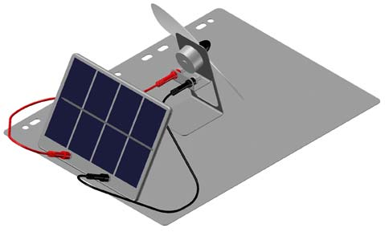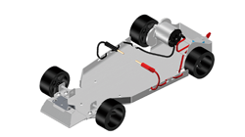
Para el experimento, necesitará:
1x módulo solar
1x Fuente de luz intensa
1x Mini ventilador
2x Cable 2 mm, si es necesario Adaptador 2x (Enchufes de seguridad de 2 mm a 4 mm)
1x placa de base o chasis

Configuración
- Coloque la celda solar y el ventilador en la placa base como se muestra en el boceto (Fig. 1.1) o coloque la celda solar en el chasis (Fig. 1.2).
- Conecte el módulo solar a los conectores apropiados en el ventilador o en el motor, utilizando los cables de conexión. Al hacerlo, asegúrese de que la polaridad sea correcta (rojo = +, negro = -
- Cuando la iluminación del módulo solar es adecuada, el ventilador o el motor comenzará a funcionar.

Nota
Si la iluminación no es suficiente, puede utilizar un potente foco halógeno de unos 75 W

Experimento 2: Producción y almacenamiento de hidrógeno con energía solar
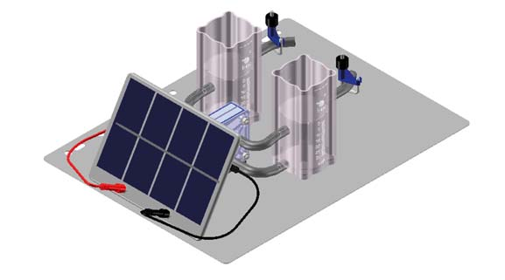(basado en el Experimento 1)

Resumen
El objetivo del experimento es usar la energía eléctrica obtenida del módulo solar para alimentar el electrolizador (o la celda de combustible reversible en modo de electrólisis).
El electrolizador descompone el agua en los gases hidrógeno y oxígeno, que se almacenan en sus respectivos tanques de almacenamiento.
- Tiempo de configuración: aprox. 3 minutos
- Duración del experimento: aprox. 5-15 minutos (dependiendo de la cantidad de gas que se va a producir)

Experimentos del libro acompañante
- Descomposición del agua con respecto al volumen resultante de hidrógeno y oxígeno gaseoso (2.1)
- Características del voltaje de corriente, curva de potencia y eficiencia del módulo solar (2.2)
- Características del voltaje de corriente del electrolizador PEM (2.3.)
- Eficiencia energética y eficiencia de Faraday del electrolizador PEM (2.4.)

Equipos y materiales
Para el experimento, necesitarás:
- 1x Electrolizador
- 1x mangueritas (4x cortas, 2x largas)
- 1x gafas de protección
- 2x tanque de almacenamiento de gas
- Abrazadera de manguera 2x
- 1x módulo solar
- 1x botella de agua con agua destilada
- 2x Cable 2 mm, si es necesario Adaptador 2x (Enchufes de seguridad de 2 mm a 4 mm)
- 1x Placa base
- 1x Fuente de luz intensa

Configuración
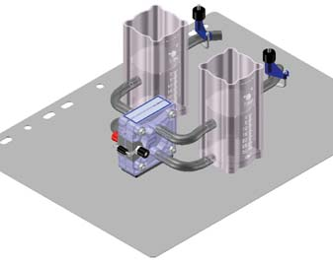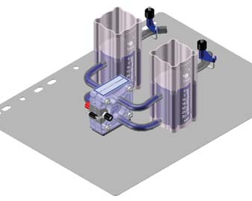
- Coloque los dos tanques de almacenamiento de gas y el electrolizador en la placa base como se muestra en el boceto.
- Conecte los conectores inferior y superior del electrolizador a los conectores correspondientes en el lado del electrolizador de los tanques de almacenamiento usando cuatro mangueras cortas.
- Instale mangueras largas en los conectores en el lado de la pila de combustible de los tanques de almacenamiento de gas y selle con abrazaderas de manguera (Fig. 2.1).
- Llene ambos tanques de almacenamiento con agua destilada hasta la marca superior del tanque de compensación.
- Abra las abrazaderas de las mangueras en el lado de la celda de combustible de los tanques de almacenamiento de gas, una detrás de la otra. El aire escapará de los tanques de almacenamiento de gas y del electrolizador. El proceso se completa cuando el nivel del agua en los tanques de almacenamiento deja de caer (Fig. 2.2). Después de esto, vuelva a sellar las abrazaderas de la manguera.
- Conecte el módulo solar a los conectores apropiados en el electrolizador usando los cables de conexión (Fig. 2.3). Al hacerlo, asegúrese de que la polaridad sea correcta (rojo +, negro -)

Producción de gas
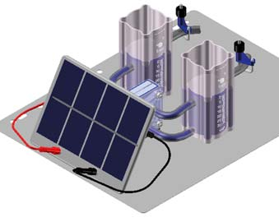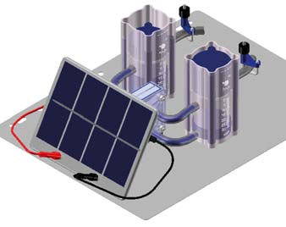
- Cuando la iluminación del módulo solar sea adecuada, el electrolizador comenzará a producir hidrógeno y oxígeno en una proporción de 2: 1
- Nota: Si la iluminación no es suficiente, puede utilizar un potente foco halógeno o utilizar un portapilas y pilas o la fuente de alimentación como alternativa.
- Cuando los tanques de almacenamiento de gas están llenos, el exceso de gas se escapará en forma de burbujas.

Vaciando los tanques de almacenamiento
- Para vaciar los tanques de almacenamiento, retire los tanques y el electrolizador de la placa base y vierta el agua en una bandeja colectora.

Experimento 3: Sistema solar + hidrógeno/oxígeno - H2 / O2
(basado en el Experimento 2)
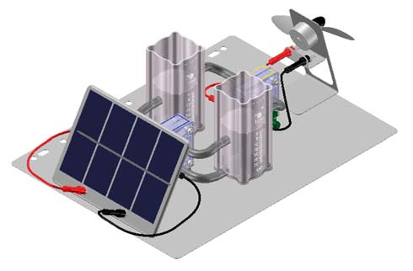

Resumen
El objetivo del experimento es usar los gases almacenados para producir energía eléctrica.
Los gases se alimentan a la celda de combustible, que convierte la energía química en electricidad y calor. Una carga eléctrica se usa con fines ilustrativos.
- Tiempo de configuración: aprox. 5 minutos
- Duración del experimento: aprox. 10 minutos

Experimentos del libro acompañante
- Descomposición del agua con respecto al volumen resultante de hidrógeno y oxígeno gaseoso (2.1)
- Características del voltaje de corriente, curva de potencia y eficiencia del módulo solar (2.2)
- Eficiencia energética y eficiencia de Faraday del electrolizador PEM (2.4.)
- Características de voltaje de corriente y curva de potencia de la celda de combustible PEM (2.5)
- Eficiencia energética y eficiencia de Faraday de la pila de combustible PEM (2.6)
- Características del voltaje de corriente del electrolizador PEM (2.3.)

Equipos y materiales
Para el experimento, necesitarás:
1x Electrolizador
1x Bastidor
1x Fuente de luz intensa
1x celda de combustible reversible
1x juego de mangueritas (6x corto)
1x gafas de protección
2x tanque de almacenamiento de gas
1x tapón
1x módulo con panel solar
2x tapas
4x Cable 2 mm, si es necesario Adaptador 4x (enchufes de seguridad de 2 mm a 4 mm)
1x ventilador pequeño
1x botella de agua con agua destilada
4x Cable 2 mm, si es necesario Adaptador 4x (enchufes de seguridad de 2 mm a 4 mm)
1x ventilador pequeño
1x botella de agua con agua destilada

Configuración

  - 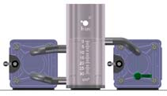Coloque los dos tanques de almacenamiento de gas y el electrolizador en la placa base como se muestra en el boceto.
  - Conecte los conectores inferior y superior del electrolizador a los conectores correspondientes en el lado del electrolizador de los tanques de almacenamiento usando cuatro mangueras cortas (Fig. 3.1).
  - Coloque la celda de combustible en la placa base y conecte los conectores en el lado de la celda de combustible de los tanques de almacenamiento de gas a los conectores superiores de la celda de combustible usando dos mangueras cortas. Al hacerlo, asegúrese de que el tope esté instalado.
  - Coloque las tapas en los conectores inferiores de la celda de combustible (Fig. 3.2).
  - Llene ambos depósitos de almacenamiento con agua destilada hasta la marca inferior en el tanque de compensación.
  - Abra las tapas en ambos lados de la celda de combustible una después de la otra. El aire escapará de los tanques de almacenamiento de gas, el electrolizador y la celda de combustible. El proceso se completa cuando el nivel del agua en los tanques de almacenamiento deja de caer (Fig. 3.3). Después de esto, vuelva a sellar los conectores inferiores de la celda de combustible.
  - 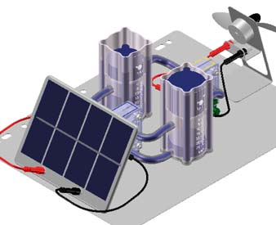Nota: asegúrese de que no entre agua en la celda de combustible reversible.
  - Coloque el módulo solar en la placa base y conéctelo a los conectores apropiados en el electrolizador usando los cables de conexión (Fig. 3.4). Al hacerlo, asegúrese de que la polaridad es roja correcta: positiva, negra: negativa.
  - Coloque el ventilador en la placa base y conéctelo a los conectores apropiados de la celda de combustible utilizando los cables de conexión. Al hacerlo, asegúrese de que la polaridad es roja correcta: positiva, negra: negativa.

Producción de gas
- Cuando la iluminación del módulo solar sea adecuada, el electrolizador comenzará a producir hidrógeno y oxígeno en una proporción de 2: 1
- Nota: Si la iluminación no es suficiente, puede utilizar un potente foco halógeno o utilizar un portapilas y pilas o la fuente de alimentación como alternativa.

Operando la celda de combustible
- Abra las tapas en ambos lados de la celda de combustible de modo que aprox. 10 cm3 de los gases almacenados puedan fluir a través de la misma. El aire residual que haya quedado en las mangueras y en la celda de combustible escapará. Después de esto, vuelva a colocar las tapas.
- La celda usará el gas almacenado para generar electricidad, junto con agua y una pequeña cantidad de calor.
- El ventilador comenzará a funcionar.
Nota: Si la producción de gas se detiene al eliminar la fuente de voltaje, la celda de combustible continuará entregando corriente hasta que no quede más gas en los tanques de almacenamiento. Sin embargo, si la producción de gas continúa, entonces la celda de combustible también producirá corriente continuamente.

Vaciando los tanques de almacenamiento
- Para vaciar los tanques de almacenamiento, retire los tanques y el electrolizador de la placa base y vierta el agua en una bandeja colectora.

Experimento 4: Sistema de solar + hidrógeno y aire - H2 / Aire
(basado en el Experimento 2)

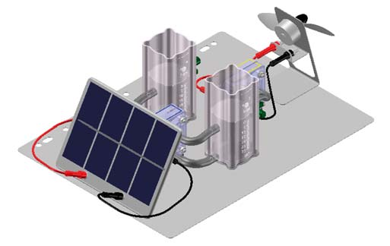Resumen
El objetivo del experimento es producir energía eléctrica utilizando el hidrógeno almacenado y el oxígeno que hay en el aire. El hidrógeno se alimenta a la celda de combustible, que convierte la energía química en electricidad, agua y calor. Una carga eléctrica se usa con fines ilustrativos.
- Tiempo de configuración: aprox. 5 minutos
- Duración del experimento: aprox. 10 minutos

Experimentos del libro acompañante
- Descomposición del agua con respecto al volumen resultante de hidrógeno y oxígeno gaseoso (2.1)
- Características del voltaje de corriente, curva de potencia y eficiencia del módulo solar (2.2)
- Características del voltaje de corriente del electrolizador PEM (2.3.)
- Eficiencia energética y eficiencia de Faraday del electrolizador PEM (2.4.)
- Características de voltaje de corriente y curva de potencia de la celda de combustible PEM (2.5 en modo aire)
- Eficiencia energética y eficiencia de Faraday de la pila de combustible PEM (2.6 en modo aire)

Equipos y materiales
Para el experimento, necesitarás:
1x Electrolizador
1x ventilador pequeño
1x gafas de protección
1x celda de combustible reversible
1x Placa base
1x Fuente de luz intensa
2x tanque de almacenamiento de gas
1x conjunto de mangueritas (5x corta)
1x módulo con panel solar
2x Tapas
4x Cable 2 mm, si es necesario Adaptador 4x (Enchufes de seguridad de 2 mm a 4 mm)
1x botella de agua con agua destilada

Configuración
- Coloque los dos tanques de almacenamiento de gas y el electrolizador en la placa base como se muestra en el boceto.
- 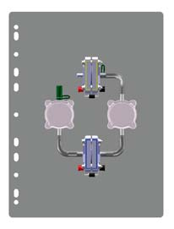Conecte los conectores inferior y superior del electrolizador a los conectores correspondientes en el lado del electrolizador de los tanques de almacenamiento usando cuatro mangueras cortas (Fig. 4.1).
- Ubique la celda de combustible en la placa de base y conecte el conector en el lado de celdas de combustible del depósito de almacenamiento de hidrógeno en el conector superior en el lado de hidrógeno de la pila de combustible utilizando una manguera corta (Fig. 4.2).
- Coloque una tapa en el conector inferior en el lado de hidrógeno de la celda de combustible y en el conector en el lado de la celda de combustible del tanque de almacenamiento de oxígeno.
- Llene ambos depósitos de almacenamiento con agua destilada hasta la marca inferior en el tanque de compensación.
- Abra la tapa en el conector inferior de la celda de combustible y en el lado de la celda de combustible del tanque de almacenamiento de oxígeno. El aire escapará de los tanques de almacenamiento, el electrolizador y la celda de combustible. El proceso se completa cuando el nivel de agua en los tanques de almacenamiento deja de caer (Fig. 4.3). Después de esto, selle el conector inferior de la celda de combustible y el conector del tanque de almacenamiento de oxígeno.
Nota: asegúrese de que no entre agua en la celda de combustible.
- Coloque el módulo con panel solar en la placa base y conéctelo a los conectores apropiados en el electrolizador usando los cables de conexión (Fig. 4.4). Al hacerlo, asegúrese de que la polaridad es roja correcta: positiva, negra: negativa.
- Coloque el ventilador en la placa base y conéctelo a los conectores apropiados en la celda de combustible utilizando los cables de conexión. Al hacerlo, asegúrese de que la polaridad es roja correcta: positiva, negra: negativa.

Producción de gas
- Cuando la iluminación del módulo solar sea adecuada, el electrolizador comenzará a producir hidrógeno y oxígeno en una proporción de 2: 1
- Nota: Si la iluminación no es suficiente, puede utilizar un potente foco halógeno o utilizar un portapilas y pilas o la fuente de alimentación como alternativa.

Operando la celda de combustible
1. Abra el tope en el lado del oxígeno de la celda de combustible.
2. Abra la tapa en el lado de hidrógeno de la celda de combustible de modo que aprox. 10 cm3 del hidrógeno almacenado pueden fluir a través de la celda de combustible. El aire residual que quede en las mangueras y en la celda de combustible escapará.
3. Vuelva a poner la tapa en su lugar
4. La célula utilizará el hidrógeno almacenado y el oxígeno atmosférico para generar electricidad, junto con agua y una pequeña cantidad de calor. El ventilador comenzará a funcionar.
Nota: Si la producción de gas se detiene al eliminar la fuente de voltaje, la celda de combustible continuará produciendo corriente hasta que no haya más gas en los tanques de almacenamiento de gas. Sin embargo, si la producción de gas continúa, entonces la celda de combustible también producirá corriente continuamente.

Vaciando los tanques de almacenamiento
- Para vaciar los tanques de almacenamiento, retire los tanques y el electrolizador de la placa base y vierta el agua en una bandeja colectora.

Experimento 5: vehículo eléctrico con celda de combustible y estación de servicio con hidrógeno de energía solar

Resumen
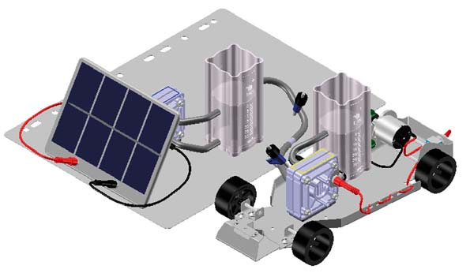El objetivo del experimento es usar energía de la luz para producir hidrógeno. El electrolizador (o la celda de combustible reversible en el modo de electrólisis) descompone el agua en hidrógeno y oxígeno, y el hidrógeno se almacena para su uso posterior.
- Tiempo de configuración: aprox. 3 minutos
- Duración del experimento: aprox. 5-15 minutos (dependiendo de la cantidad de gas producido)

Experimentos del libro acompañante
Características del voltaje de corriente, curva de potencia y eficiencia del módulo solar (2.2)
- Características del voltaje de corriente del electrolizador PEM (2.3.)
- Eficiencia energética y eficiencia de Faraday del electrolizador PEM (2.4.)

Equipos y materiales
1x botella con agua destilada
1x módulo con panel solar
Para configurar el automóvil, también precisará
1x boquilla de relleno
1x Placa base
1x celda de combustible reversible
1x gafas de protección
1x juego de mangueritas (2x corto)
1x chasis
Para configurar la estación de servicio, precisará:
1x tubo largo con abrazadera de manguera
1x Tubo corto
1x tubo medio con abrazadera de manguera
1x Electrolizador
2x Cables 2 mm, si es necesario Adaptador 2x (enchufes de seguridad de 2 mm a 4 mm)
1x tanque de almacenamiento de gas
1x tubo de conexión
2x Tapas
1x Fuente de luz intensa

Configuración (estación de servicio)
- 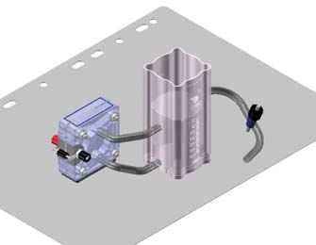Coloque el tanque de almacenamiento de gas y el electrolizador en la placa base como se muestra en el boceto.
- Conecte el lado del electrolizador del tanque de almacenamiento a los conectores correspondientes en el lado de hidrógeno del electrolizador usando dos mangueras cortas.
- Coloque una manguera larga en el conector en el lado de la celda de combustible del tanque de almacenamiento de hidrógeno y selle con una abrazadera de manguera (Fig. 5.1).
- 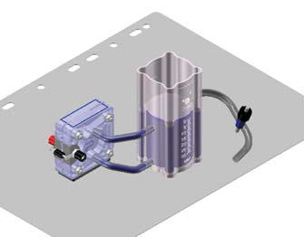Llene el tanque de almacenamiento con agua destilada hasta la marca inferior en el tanque de compensación.
- Abra la abrazadera de la manguera. El aire ahora escapará del tanque de almacenamiento y del electrolizador. El proceso se completa cuando el nivel del agua deja de caer. Después de esto, vuelva a sellar la abrazadera de la manguera (Fig. 5.2).
- 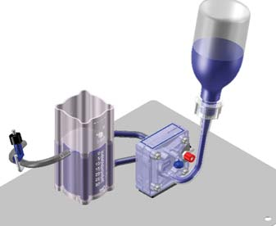Humedezca el lado del oxígeno del electrolizador con la ayuda de la boquilla de llenado incluida, conectando la botella de agua al conector inferior e inundándola (Fig. 5.3).
- Conecte el módulo solar a los conectores apropiados en el electrolizador usando los cables de conexión (Fig. 5.4). Al hacerlo, asegúrese de que la polaridad es roja correcta: positiva, negra: negativa.

Producción de gas
- Cuando la iluminación del módulo solar sea adecuada, el electrolizador comenzará a producir hidrógeno y oxígeno en una proporción de 2: 1
- Nota: Si la iluminación no es suficiente, puede utilizar un potente foco halógeno o utilizar un portapilas y pilas o la fuente de alimentación como alternativa.

Configuración / llenado (Vehículo de celda de combustible)
- Coloque dos tapas en los conectores en el lado del electrolizador del tanque de almacenamiento de gas y una manguera corta en el lado de la celda de combustible del tanque de almacenamiento de gas.
- Coloque una manguera mediana en el conector inferior en el lado de hidrógeno de la celda de combustible y selle con una abrazadera de manguera.
- Conecte el tanque de almacenamiento al conector superior de la celda de combustible en el lado de hidrógeno.
- Coloque la celda y el tanque de almacenamiento en el chasis y conecte los cables del motor a los conectores apropiados en la celda. Al hacerlo, asegúrese de que la polaridad sea correcta (rojo = positivo, negro: negativo) (Fig. 5.5).
- Llene el tanque de almacenamiento con agua destilada hasta la marca inferior en el tanque de compensación.
- Abra la abrazadera de la manguera. El aire ahora escapará del tanque de almacenamiento y la celda de combustible. El proceso se completa cuando el nivel del agua deja de caer. Después de esto, vuelva a sellar la abrazadera de la manguera.
Nota: asegúrese de que no haya agua en la manguera de la estación de llenado. Si es necesario, despeje la manguera abriendo brevemente la abrazadera de la manguera.
- Para llenar, use el tubo de conexión para conectar las dos mangueras del automóvil y la estación de servicio y luego abra las dos abrazaderas de la manguera. La presión ahora se igualará de modo que ambos tanques de almacenamiento estén medio llenos (figura 5.6).
- Cierre las dos abrazaderas de manguera una vez más y desconecte las mangueras entre sí. El vehículo ahora está listo para funcionar. Asegúrese de que el tope en el lado del oxígeno de la celda de combustible esté abierto.
Vaciar los tanques de almacenamiento
1. Para vaciar los tanques de almacenamiento, retire el tanque y la celda de la placa base o el chasis y vierta el agua en una bandeja recolectora.

Vaciando los tanques de almacenamiento
- Para vaciar los tanques de almacenamiento, retire los tanques y el electrolizador de la placa base y vierta el agua en una bandeja colectora.

Experimento 6: Sistema con celda de combustible reversible e hidrógeno de energía solar - H2 / O2

Resumen
El objetivo del experimento es producir oxígeno e hidrógeno a través del modo de electrólisis de la celda de combustible reversible, para almacenar los gases, y luego usar el modo batería de la celda de combustible para convertir la energía química almacenada nuevamente en electricidad.
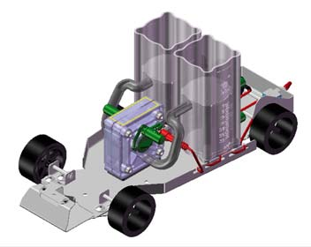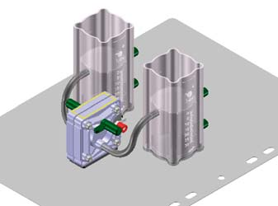
Una carga eléctrica se usa con fines ilustrativos.
- Tiempo de configuración: aprox. 5 minutos
- Duración del experimento: aprox. 10 minutos

Experimentos del libro acompañante
- Descomposición del agua con respecto al volumen resultante de hidrógeno y oxígeno gaseoso (2.1)
- Características del voltaje de corriente, curva de potencia y eficiencia del módulo solar (2.2)
- Eficiencia energética y eficiencia de Faraday del electrolizador PEM (2.4.)
- Características de voltaje de corriente y curva de potencia de la celda de combustible PEM (2.5)
- Eficiencia energética y eficiencia de Faraday de la pila de combustible PEM (2.6)
- Características del voltaje de corriente del electrolizador PEM (2.3.)

Equipos y materiales
Para el experimento, necesitarás:
1x celda de combustible reversible
1x juego de mangueritas (2x medianas)
1x Fuente de luz intensa
2x tanque de almacenamiento de gas
6x Tapas
1x módulo con panel solar

1x tapón
2x Cable 2 mm, si es necesario Adaptador 2x (Enchufes de seguridad de 2 mm a 4 mm)
1x placa de base o chasis
1x gafas de protección
1x ventilador pequeño
1x botella con agua destilada

Configuración
  - Coloque los dos tanques de almacenamiento de gas y la celda de combustible reversible en la placa base o en el chasis como se muestra en el boceto.
  - Conecte los conectores inferiores de la celda de combustible reversible a los conectores en el lado de la celda de combustible de los tanques de almacenamiento usando dos mangueras medianas.
  - Coloque las tapas en los conectores en el lado de la electrólisis del tanque de almacenamiento de gas y en los conectores superiores de gas de la celda de combustible reversible (Fig. 6.1).
  - Llene ambos tanques de almacenamiento con agua destilada hasta la marca superior del tanque de compensación.
  - Abra las tapas superiores a ambos lados de la celda una después de la otra. El aire escapará de los tanques de almacenamiento de gas y de la celda y la celda se inundará (Fig. 6.2). El proceso se completa cuando sale agua de los conectores superiores de gas. Una vez que esto sucede, vuelva a sellar los conectores de gas.
  - Nota: El nivel de agua ascendente se puede ver fácilmente en el laberinto dentro de la celda. Si se forman burbujas de aire, pueden interferir con el sistema. Permita que el proceso se ejecute hasta que no vea más burbujas de aire.
  - Conecte el módulo solar a los conectores apropiados en la celda de combustible reversible usando los cables de conexión (Fig. 6.3). Al hacerlo, asegúrese de que la polaridad sea correcta (rojo = positivo, negro = negativo)

Producción de gas
- Cuando la iluminación del módulo solar sea adecuada, el electrolizador comenzará a producir hidrógeno y oxígeno en una proporción de 2: 1
- Nota: Si la iluminación no es suficiente, puede utilizar un potente foco halógeno o utilizar un portapilas y pilas o la fuente de alimentación como alternativa.

Operando la celda de combustible
- Retire la fuente de electricidad y conecte el ventilador o el motor (Fig. 6.5). La célula usará el gas almacenado para generar electricidad, junto con agua y una pequeña cantidad de calor.
- El nivel de gas bajará. Si los gases se agotan, la celda extraerá agua y el ventilador o el motor se detendrán.
- Vuelva a conectar la célula solar. La producción de gas comenzará de nuevo.
Nota: asegúrese de que el lado del oxígeno de la celda esté suficientemente húmedo. Vuelva a inundar la celda si es necesario.

Vaciando los tanques de almacenamiento
- Para vaciar los tanques de almacenamiento, retire los tanques y el electrolizador de la placa base y vierta el agua en una bandeja colectora.

Experimento 7: Sistema con celda de combustible reversible e hidrógeno de energía solar - H2 / Aire

Resumen
El objetivo del experimento es primero producir hidrógeno a través del modo de electrólisis de la pila de combustible reversible y almacenarlo. La misma celda utiliza la energía química del oxígeno atmosférico y el hidrógeno almacenado para producir electricidad. Una carga eléctrica se usa con fines ilustrativos.
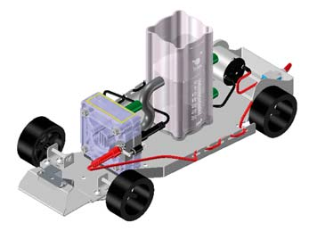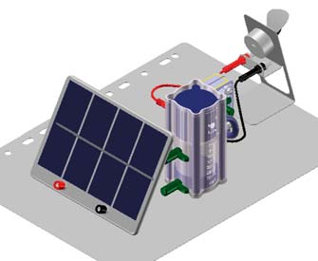
- Tiempo de configuración: aprox. 5 minutos
- Duración del experimento: aprox. 10 minutos

Experimentos del libro acompañante
- Características del voltaje de corriente, curva de potencia y eficiencia del módulo solar (2.2)
- Características de voltaje de corriente y curva de potencia de la celda de combustible PEM (2.5 en modo aire)
- Eficiencia energética y eficiencia de Faraday de la pila de combustible PEM (2.6 en modo aire)

Equipos y materiales
Para el experimento, necesitarás:
1x celda de combustible reversible
1x manguerita mediana
1x tanque de almacenamiento de gas
3x tapas
1x gafas de protección
1x módulo con panel solar
1x tapón
1x Fuente de luz (por ejemplo, h-tec Spotlight)
1x placa de base o chasis
1x boquilla de relleno
1x ventilador pequeño
1x botella de agua con agua destilada
(Enchufes de seguridad de 2 mm a 4 mm) 2x Cable 2 mm, si es necesario Adaptador 2x

Configuración
- 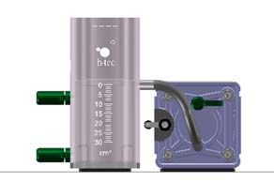Coloque el tanque de almacenamiento de gas y la celda de combustible reversible en la placa de base o en el chasis como se muestra en el boceto.
- Conecte el conector inferior en el lado de hidrógeno de la celda de combustible al conector en el lado de la celda de combustible del tanque de almacenamiento de gas usando una manguera mediana.
- 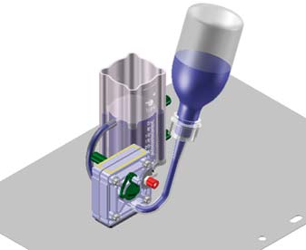Coloque las tapas en los conectores en el lado de la electrólisis del tanque de almacenamiento de gas y en el conector superior en el lado de hidrógeno de la celda de combustible (Fig. 7.1).
- Llene el tanque de almacenamiento con agua destilada hasta la marca superior del tanque de compensación y abra la tapa superior en el lado de hidrógeno de la celda. El aire escapará del tanque de almacenamiento de gas y de la celda y la celda se inundará. La celda se inunda cuando sale agua del conector de gas superior.
- Vuelva a cerrar el conector de gas en el lado de hidrógeno.
Nota: El nivel de agua ascendente se puede ver fácilmente en el laberinto dentro de la celda. Si se forman burbujas de aire, pueden interferir con el sistema. Permita que el proceso se ejecute hasta que no vea más burbujas de aire.
- Verifique que el tope esté montado en la celda de combustible reversible para que el agua pueda distribuirse bien dentro de la celda.
- Ahora humedezca el lado del oxígeno de la celda con la ayuda de la punta de relleno incluida conectando la botella de agua al conector inferior e inundándola (Fig. 7.2).
- Conecte el módulo solar a los conectores de la celda de combustible usando los cables de conexión (Fig. 7.3). Al hacerlo, asegúrese de que la polaridad es roja correcta: positiva, negra: negativa.

Producción de gas
- Cuando la iluminación del módulo solar sea adecuada, el electrolizador comenzará a producir hidrógeno y oxígeno en una proporción de 2: 1
- Nota: Si la iluminación no es suficiente, puede utilizar un potente foco halógeno o utilizar un portapilas y pilas o la fuente de alimentación como alternativa.

Operando la celda de combustible
- Abra el tope en el lado del oxígeno de la celda de combustible.
- Retire la fuente de electricidad y conecte el ventilador o el motor. La celda usará el hidrógeno almacenado junto con el oxígeno atmosférico para generar electricidad, junto con agua y una pequeña cantidad de calor (figura 7.4).
- El nivel de gas cae. Si se agota el hidrógeno, la celda extraerá agua y el ventilador o el motor se detendrán.
Nota: Si desea producir más gas, asegúrese de que el lado del oxígeno de la celda esté suficientemente húmedo. Reflore la celda si es necesario.

Vaciando los tanques de almacenamiento
- Para vaciar los tanques de almacenamiento, retire los tanques y el electrolizador de la placa base y vierta el agua en una bandeja colectora.

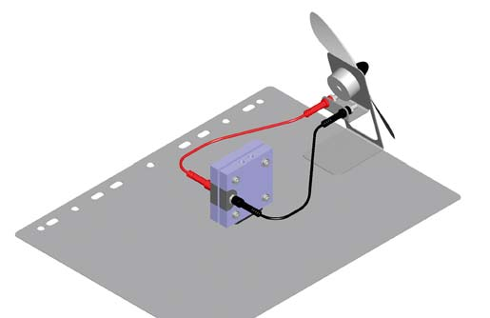Experimento 8: celda de combustible directa para metanol (*)

Resumen
El objetivo del experimento es producir energía eléctrica usando metanol y el oxígeno en el aire.
Una carga eléctrica se usa con fines ilustrativos.
- Tiempo de configuración: aprox. 2 minutos
- Duración del experimento: aprox. 2 minutos

Experimentos del libro acompañante
- Características del voltaje de corriente de la celda de combustible de metanol directo (2.7)

Precauciones de seguridad para el manejo de metanol
- Observe la información de advertencia en la botella y la hoja de datos de seguridad asociada.
- No permita que la solución de metanol entre en contacto con la piel o los ojos.
- Use solo aproximadamente el 3% (en peso) de solución de metanol en agua. Otras concentraciones no están permitidas.
- No trague la solución de metanol ni inhale sus vapores.

Medidas de primeros auxilios en caso de contacto con metanol
- En caso de contacto con la piel, lavar inmediatamente con grandes cantidades de agua.
- En caso de contacto con los ojos, lávelos inmediatamente con abundante agua, y consulte a un oculista.
- Si se traga la solución, dele a la persona afectada grandes cantidades de agua para beber y consulte a un médico.
- En caso de accidente o náuseas, consulte a un médico de inmediato. Muestre al médico la botella de metanol y la etiqueta.
- En caso de inhalación de vapores de metanol, abra las ventanas o lleve las personas al aire libre.

Equipos y materiales
Para el experimento, necesitarás:
1x celda de combustible para uso directo de metanol
1x pipeta
1x ventilador pequeño
2x Cable 2 mm, si es necesario Adaptador 2x (Enchufes de seguridad de 2 mm a 4 mm)
1x Placa base

Configuración - Operación
- Coloque la celda de combustible de metanol directa y el ventilador en la placa base como se muestra en el esquema (Fig. 8.1).
- Conecte el ventilador a los conectores apropiados en la celda de combustible de metanol directo usando los cables de conexión. Al hacerlo, asegúrese de que la polaridad sea la correcta: roja: positiva, negra: negativa (Fig. 8.2).
- 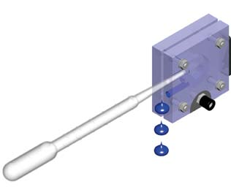Antes de configurar la celda, quite las tapas de los agujeros superiores. Los dos agujeros en la parte superior se usan para cargar y ventilar la celda. Si la celda está seca, vaya al Paso 6.
- Para drenar el agua residual de la celda, sostenga la celda con un orificio sobre el otro.
- 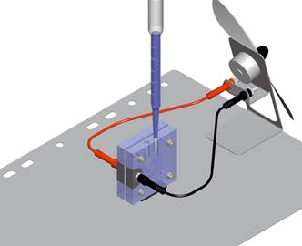Inserte la pipeta y apriete para forzar la entrada de aire en el orificio superior. El agua fluirá por el orificio inferior. Use un paño absorbente desechable. Observe las instrucciones de seguridad.
- Vierta aproximadamente el 3% de solución de metanol en la celda a través de uno de los orificios superiores. El aire escapa por el otro orificio (Fig. 8.3).
- La célula comenzará a suministrar energía eléctrica después de aproximadamente cinco minutos y continuará haciéndolo durante aproximadamente tres horas. Si la celda se ha secado, el tiempo de inicio puede durar hasta una hora.
- Cuando la célula deja de suministrar energía, el metanol se ha agotado. Drene el agua restante en este caso y llene la celda con solución de metanol fresca como se describe en los pasos 5 y 6 de las instrucciones.

Vaciando la celda
- Al final del experimento, extraiga agua destilada con la pipeta.
- Sostenga la celda sobre un fregadero y llene la celda con agua destilada. La solución de metanol se desplazará y se agotará.
- Si la celda no se utilizará por un período prolongado, enjuáguela con agua destilada. Utilice los sellos provistos para tapar los orificios superiores y las salidas de aire, a fin de evitar que la celda se seque.

Experimento 9: Desarmado y armado de una celda de combustible desmontable
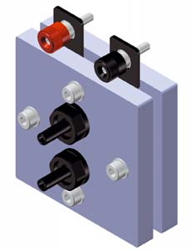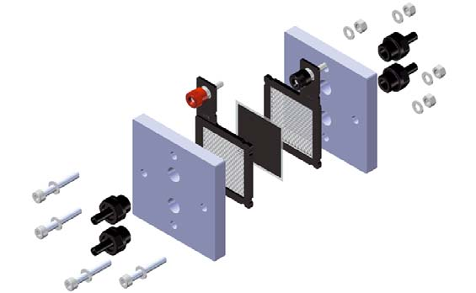

Resumen
El objetivo del experimento es desmontar una celda de combustible y volver a montarla a partir de los componentes individuales para mostrar su estructura interna a partir de un ejemplo práctico.
- Duración del experimento: aprox. 10 minutos

Partes
- Cachas
- Tuercas y arandelas
- Guarniciones
- Membrana y electrodos
- Cabeza hexagonal empotrada
- Tornillos y arandelas
- Placas perforadas

Equipos y materiales
Para el experimento, necesitarás:
1x celda de combustible Desmontable
1x kit de herramientas

Desarmado
El kit PEMFC de celda de combustible se puede desmontar por completo. Al hacerlo, tenga en cuenta que la membrana de electrolito de polímero y los electrodos son componentes muy delicados. Se pueden quitar de la celda y mostrar a los estudiantes. Sin embargo, recomendamos encarecidamente no entregar estos componentes a toda la clase.
- Afloje las cuatro tuercas y quite los cuatro tornillos hexagonales empotrados que sujetan la celda.
- Desmantelar la celda. Le quedan dos placas de alojamiento a las que permanecen conectados los terminales eléctricos (placas perforadas y electrodos) y la membrana conductora de protones.
- Retire con cuidado los terminales eléctricos de las placas de la carcasa junto con la membrana.
- Retire con cuidado la membrana. Los electrodos permanecen unidos a las placas perforadas.
- Atornille los accesorios de las placas de la carcasa.
Precaución: estos componentes se dañan fácilmente. Al quitar y reemplazar los electrodos, observe la orientación correcta del conjunto. Los electrodos y la membrana son sensibles a la contaminación en cualquier forma, y ​​en particular por los iones metálicos. Por lo tanto, evite tocarlos excepto en los bordes.
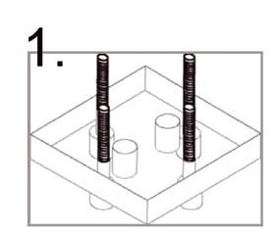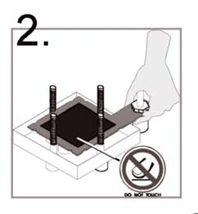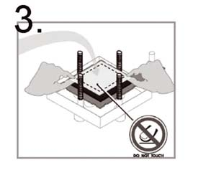
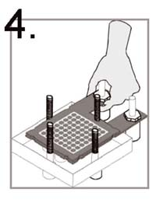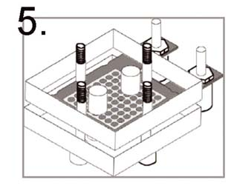

Rearmado
Precaución: La membrana debe empaparse en agua destilada durante al menos 5 minutos antes de volver a colocarla. Para hacer esto, colóquelo en un vaso de vidrio lleno de agua destilada.
- Coloque una arandela sobre cada uno de los cuatro tornillos. Inserte los tornillos en una de las placas de la carcasa y gírelos de manera que la placa de la carcasa descanse sobre las cabezas de los tornillos (Fig. 1). Si los accesorios negros se retiran de la placa de la carcasa, esta operación se puede realizar en un banco plano.
- Coloque una de las placas perforadas en la carcasa de vidrio acrílico. El lado más grueso del sello debe mirar hacia el vidrio acrílico. El electrodo apunta hacia arriba (Fig. 2).
- Si el electrodo ha sido removido de la placa perforada, proceda de la siguiente manera: coloque el electrodo sobre la placa perforada. Asegúrese de que la orientación del electrodo sea la correcta: el lado que muestra el contorno de la placa perforada debe mirar nuevamente hacia la placa. Asegúrese de que el electrodo esté centrado.
- Retire la membrana del agua destilada, sosteniéndola en dos esquinas opuestas. Colóquelo, todavía húmedo, sobre uno de los electrodos. La membrana y el electrodo se mantienen en posición por la humedad (Fig. 3).
- Si el electrodo ha sido removido de la otra placa perforada, coloque el segundo electrodo en su posición. El patrón de la placa perforada en el electrodo debe mirar hacia la placa perforada que se colocará encima. La orientación de los dos electrodos debe corresponder. El segundo electrodo no debe proyectarse en el área del sello cuando la placa se coloca en posición.
- Coloque la segunda placa perforada en su posición. El lado más grueso del sello debe mirar hacia la carcasa de vidrio acrílico que aún no está en su lugar (Fig. 4).
- Coloque la carcasa de vidrio acrílico sobre los tornillos (Fig. 5).
- Coloque las arandelas y tuercas restantes en los tornillos, y apriete las tuercas con los dedos al principio.
- Apriete las tuercas alternativamente poco a poco (máximo media vuelta) hasta que quede un espacio de 4,0 mm entre las placas de vidrio acrílico. Precaución: Apretar demasiado puede dañar los electrodos. Recomendamos que la distancia se verifique mediante un calibre de calibre. Si no tiene un medidor de calibre o un instrumento similar, apriete las tuercas dos veces, aproximadamente medio giro cada vez.
- Atornille las conexiones negras en los cuatro orificios de las placas de la carcasa.

Datos técnicos

SE-8837 / SE-8837A

Electrolizador
- 5 cm3 / min H2
- 2,5 cm3 / min de O2
- 1.16 W

Celda de combustible reversible:

Modo de electrólisis:
- 5 cm3 / min H2
- 2,5 cm3 / min de O2
- 1.16 W

Modo de pila de combustible:
Modo H2 / O2: 300 mW
H2 / modo de aire: 100 mW

Tanque de almacenamiento de gas:
30 cm3 H2; 30 cm3 de O2

Modulo con panel solar:
2,0 V / 600 mA

Portapilas y pilas:
4.5 VCC / 0.8 A

Fuente de alimentación:
1.2 A

Carga eléctrica (ventilador):
10 mW

Carga eléctrica (coche):
150 mW

Longitud de los cables (simple):
250 mm

Dimensiones:
140 x 450 x 380 mm

Peso:
3.5 kg

Solución de problemas
La celda de combustible reversible produce solo baja potencia en el modo de pila de combustible.

Porque:
La celda ha estado almacenada durante mucho tiempo y está demasiado seca. Una célula con una membrana seca perderá poder.

Solución:
Continúa operando la celda. La celda se humedecerá durante la operación y volverá gradualmente a la máxima potencia.
La carga eléctrica (por ejemplo, el motor) conectada a la celda de combustible reversible no funciona, a pesar de que está presente el hidrógeno.

Causa 1:
El agua ha entrado en la celda de combustible reversible (por ejemplo, a través del tanque de almacenamiento) en modo de pila de combustible. Esto puede conducir a una rápida pérdida de potencia.

Solución 1:
Seque la celda abriendo y soplando a través de los conectores de la celda de combustible.

Causa 2:
Cuando se utilizan celdas de combustible reversibles, es posible que la celda no haya sido operada durante el tiempo suficiente en el modo de electrólisis anterior, por lo que todavía hay demasiada agua en la celda.

Solución 2:
Seque la celda cambiando la celda de combustible reversible al modo de electrólisis nuevamente hasta que la potencia de la electrólisis disminuya notablemente.
No se produce hidrógeno cuando la célula solar está conectada al electrolizador o a la pila de combustible reversible en el modo de electrólisis.

Porque:
La intensidad de la luz es insuficiente.

Solución:
Verifique las especificaciones de potencia de la fuente de luz. Necesita suficiente luz solar o lámparas halógenas con luz enfocada. Las lámparas ahorradoras de energía, los tubos fluorescentes, etc. no son adecuados para el funcionamiento de los módulos solares.
La celda no funciona en modo de electrólisis a pesar de que el electrolizador o la pila de combustible reversible estén configurados correctamente.

Porque:
No has usado agua destilada. La celda está permanentemente dañada.
La celda de combustible de metanol directa no funciona a pesar de estar configurada correctamente.

Porque:
La capacidad de la célula para funcionar como una celda de combustible de metanol directa puede deteriorarse después de largos períodos de desuso. Si no se alcanza el rendimiento deseado después de una recarga repetida con un solución de metanol de aproximadamente 3%, recomendamos llenar la celda de combustible durante 48 horas con 1% ácido sulfúrico, y luego llenar una vez más con una solución de aproximadamente 3% de metanol.
Tenga en cuenta que el ácido sulfúrico es altamente corrosivo. Use guantes y observe la información de advertencia en la botella y la hoja de datos de seguridad asociada.

Mantenimiento
Las celdas de combustible que ofrecemos en nuestros sets no requieren mantenimiento. Sin embargo:
- Use agua destilada fresca cada vez.
- Drene el agua de los tanques de almacenamiento después de su uso.
Antes de guardar la celda:
- Continúe operando la celda hasta que la carga eléctrica (por ejemplo, el motor) se detenga por sí misma. Esto asegurará que quede un poco de agua en la celda y mantenga la membrana húmeda.
- Cierre las tapas y el tapón para que el agua en la celda no se evapore rápidamente.
- Limpie la placa base y el chasis en seco para evitar marcas de agua.
- En el caso de celdas de combustible de metanol directo que no se usan por un período de tiempo más largo, vierta cualquier solución de metanol restante y enjuague la celda con agua destilada.

